Magyar:

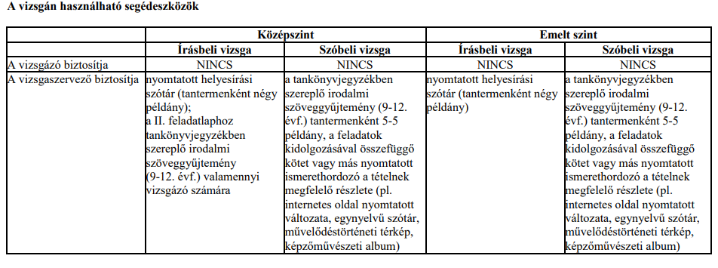

Német nyelv és irodalom:
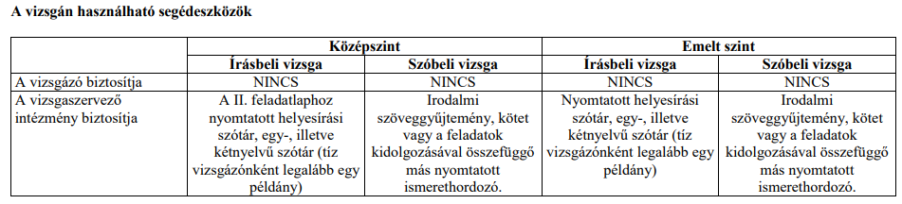

Történelem:
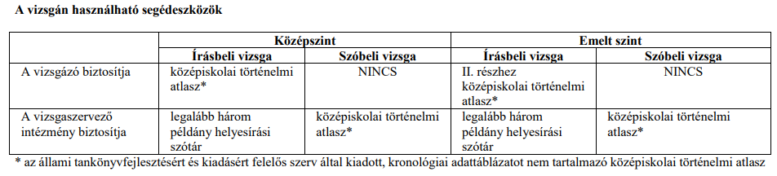
Történelem német nyelven tantárgy esetén emelt és középszinten egyaránt intézményünk biztosítja a kétnyelvű szótárt.
Matematika:
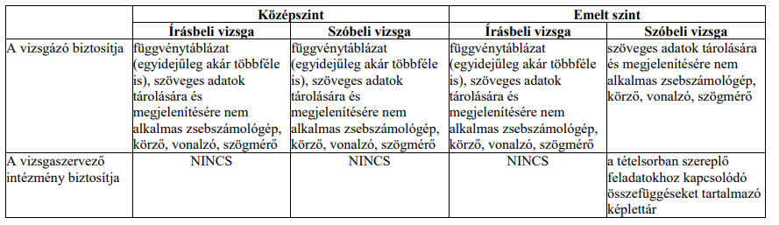

Élő id. nyelv:
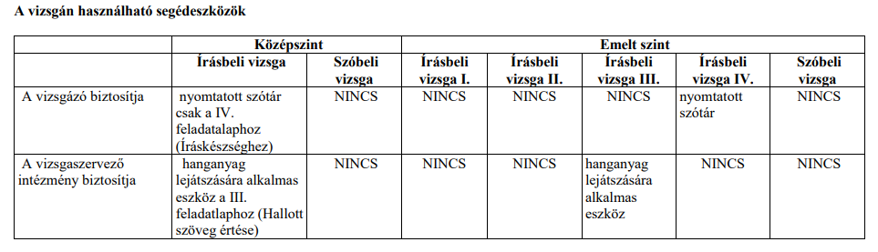
Élő idegen nyelvek esetén az intézményünk biztosítja a nyomtatott szótárt emelt és középszinten egyaránt.

Biológia:
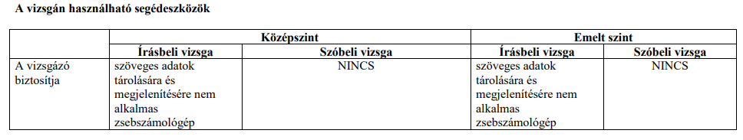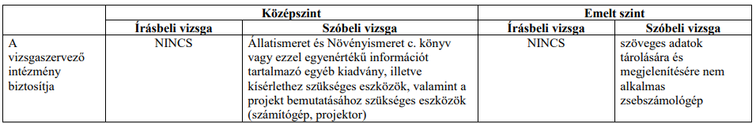
Fizika:
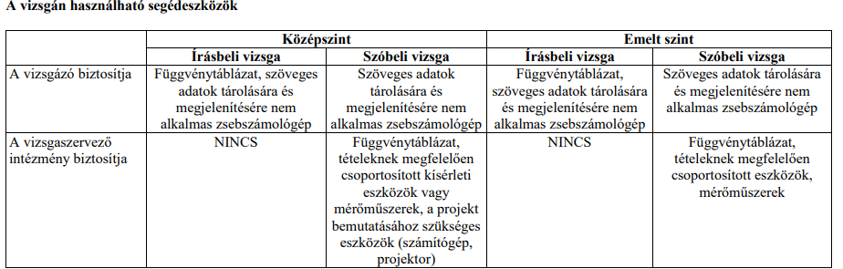

Földrajz:
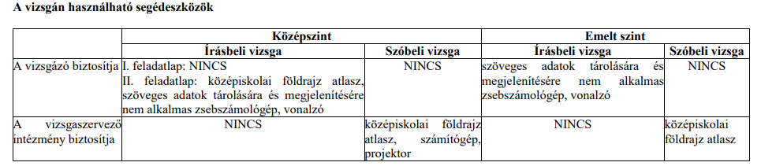

Földrajz német nyelven tantárgy esetén intézményünk biztosítja a középiskolai földrajzi atlaszt és a kétnyelvű nyomtatott szótárt.

Kémia:
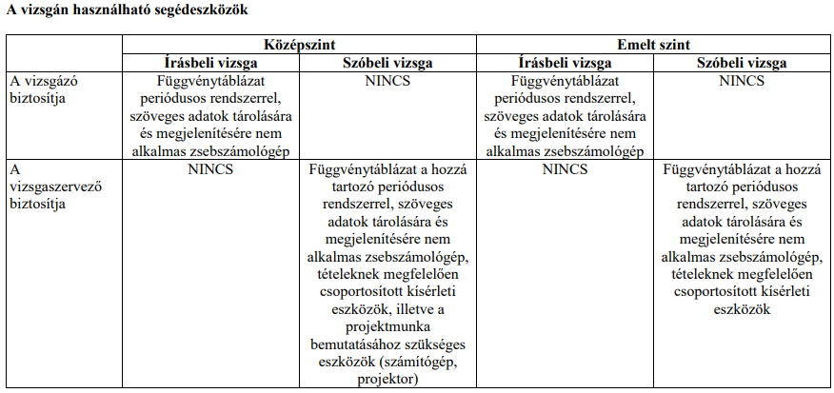

Német népismeret:
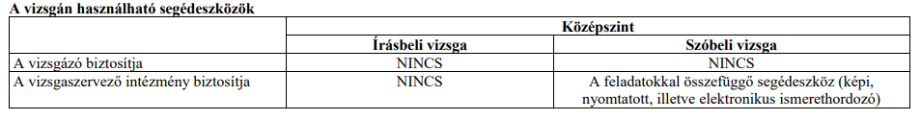

Digitális kultúra:
